***Факультет инфокоммуникационных систем и технологий***

**КАФЕДРА ИНФОРМАЦИОННЫХ ТЕХНОЛОГИЙ И УПРАВЛЯЮЩИХ СИСТЕМ**

**Отчёт по практической работе №2**

**по дисциплине «Операционные системы, среды и оболочки»**

**Выполнил:** *студент гр. ИО-21 Ветров Евгений*

**Преподаватель:** *доцент каф ИТУС* Исаева Г.Н.

**Цель работы:** Исследование возможности получения сведений о функциональности и параметрах системы, работающей под управлением ОС линейки Microsoft Windows.

**Задание 1:** Активируйте программу «Сведения о системе» и ознакомьтесь с её возможностями. Получите общие сведения о системе, данные об адаптерах сети, связанные с сетевыми подключениями, и другие данные.

**Ответ 1:**

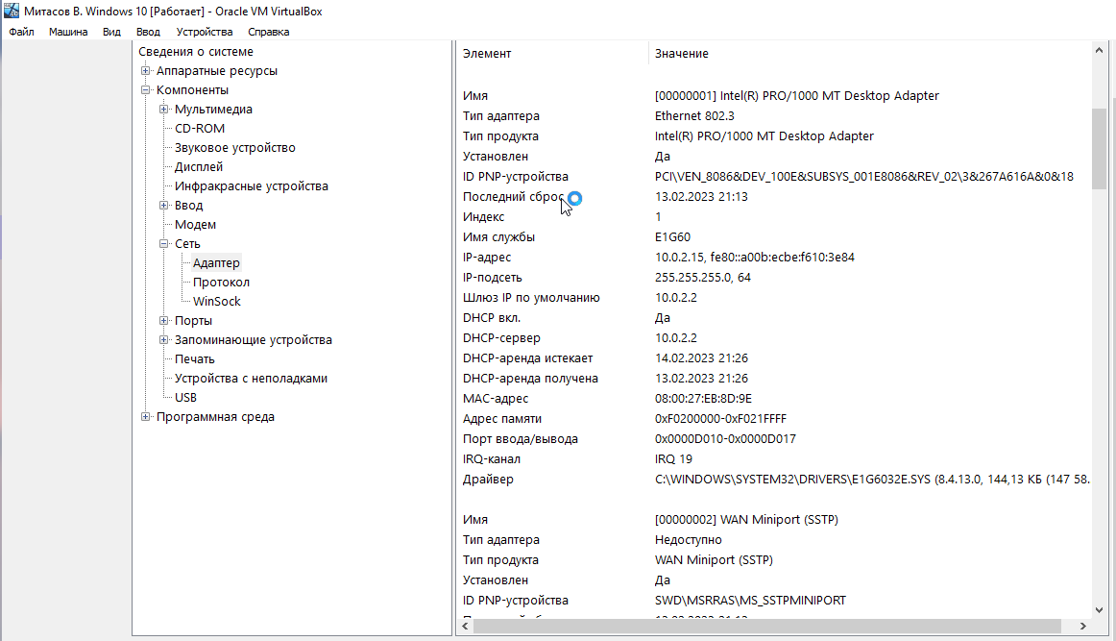

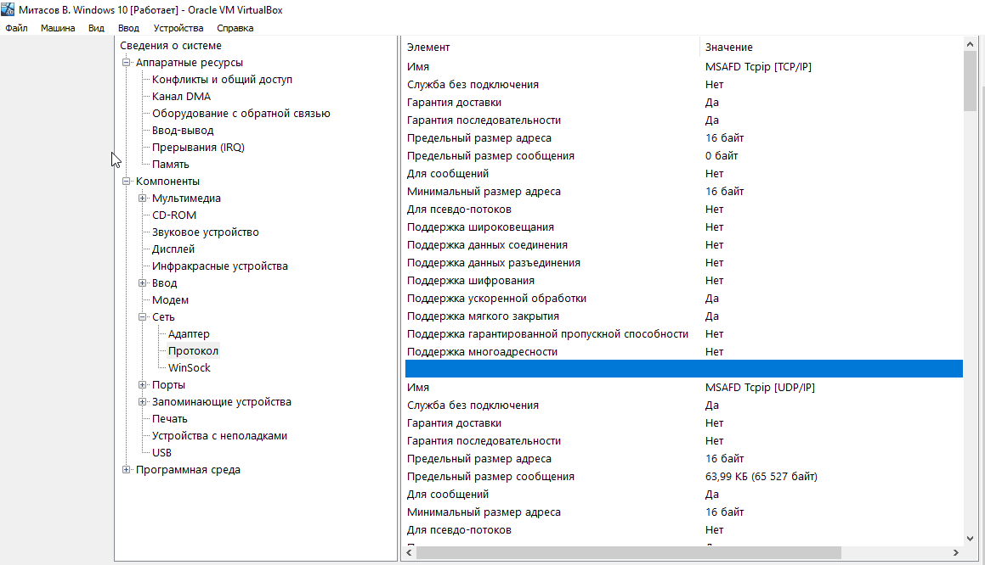

**Задание 2:** Активируйте программу «Диспетчер задач» и ознакомьтесь с её возможностями. Зафиксируйте в отчёте моменты перепланировки задач и загруженность ЦП в этих случаях.

**Ответ 3:** Скриншот процессов в диспетчере задач и загруженность ЦП.

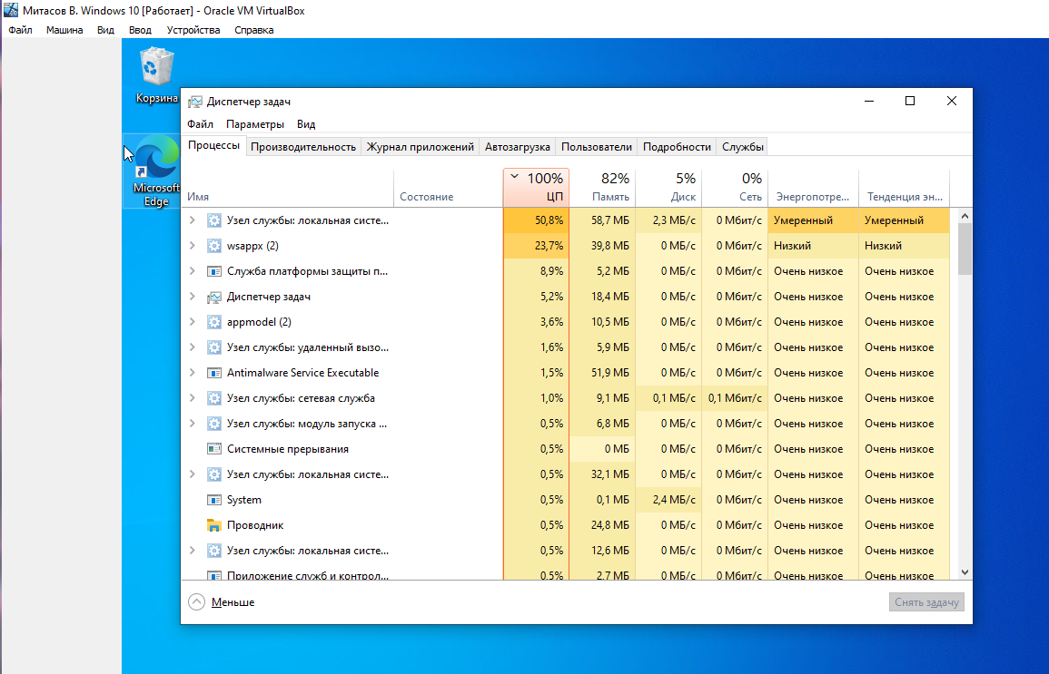

**Задание 3:** Активируйте программу «Системный монитор» и выполните операции со счётчиками, добавив их с помощью панели инструментов «Добавить». Просмотрите в окне список объектов и список счётчиков. Например, для объекта «Сетевой интерфейс» или другого сетевого объекта, подключите счётчик сетевой активности каналов передачи данных (счётчик «Всего Байт в секунду»). Проверьте работу счётчика, осуществив выход в сеть (начните взаимодействие с знакомым сайтом). Как изменится диаграмма счётчиков?

**Ответ 3:** Работа счетчика «Всего Байт в секунду» объекта «Сетевой интерфейс» до выхода в сеть и после. Диаграмма счётчиков изменилась.

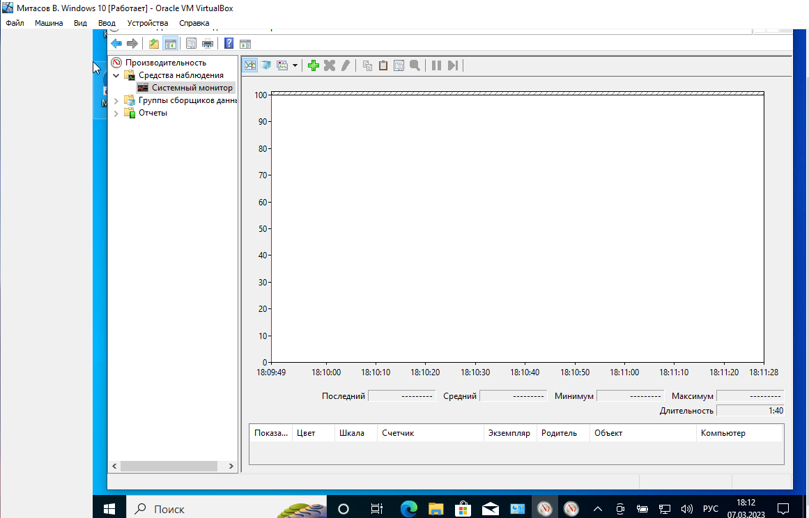

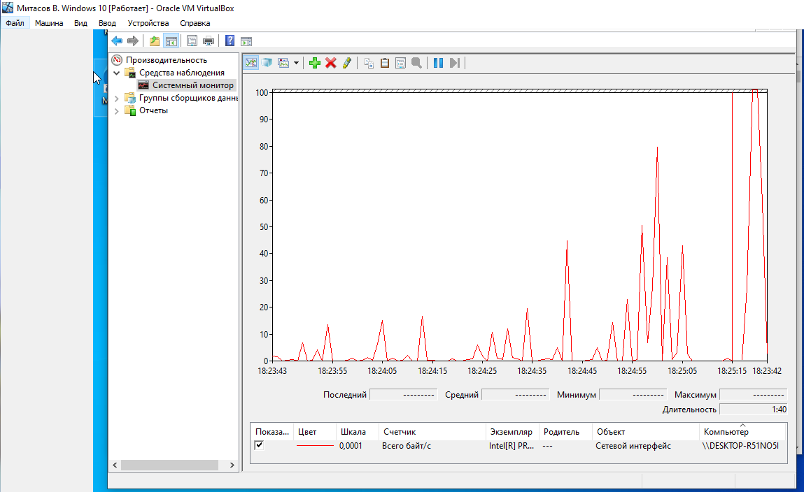

**Задание 4:** Для программы «Системный монитор» создайте и проследите ещё за двумя дополнительными счётчиками.

**Ответ 4:** Работа счётчиков работы памяти и процессора, созданных вручную. На данном графике видно, что некоторые процессы являются линейными, а некоторые динамическими.

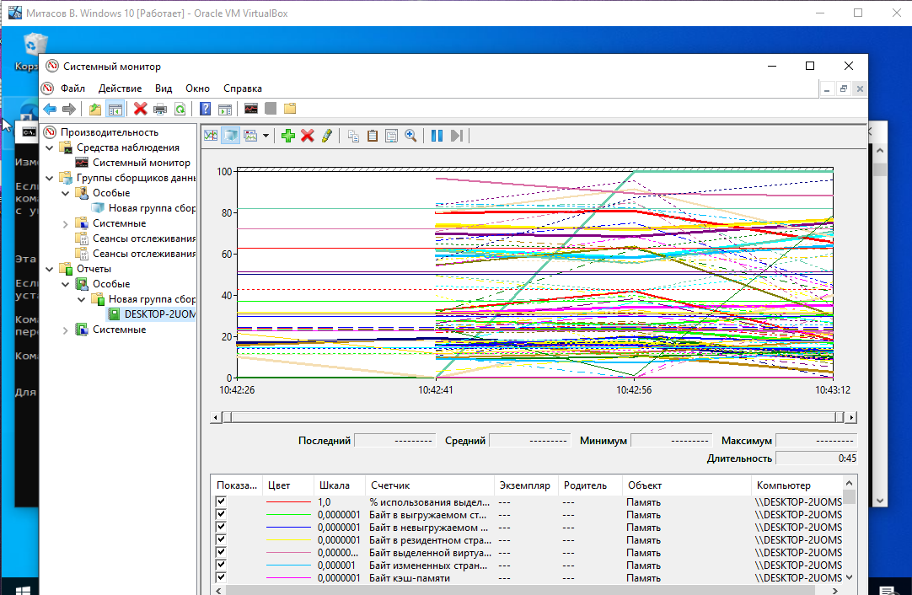

Счетчики, созданные по шаблону.

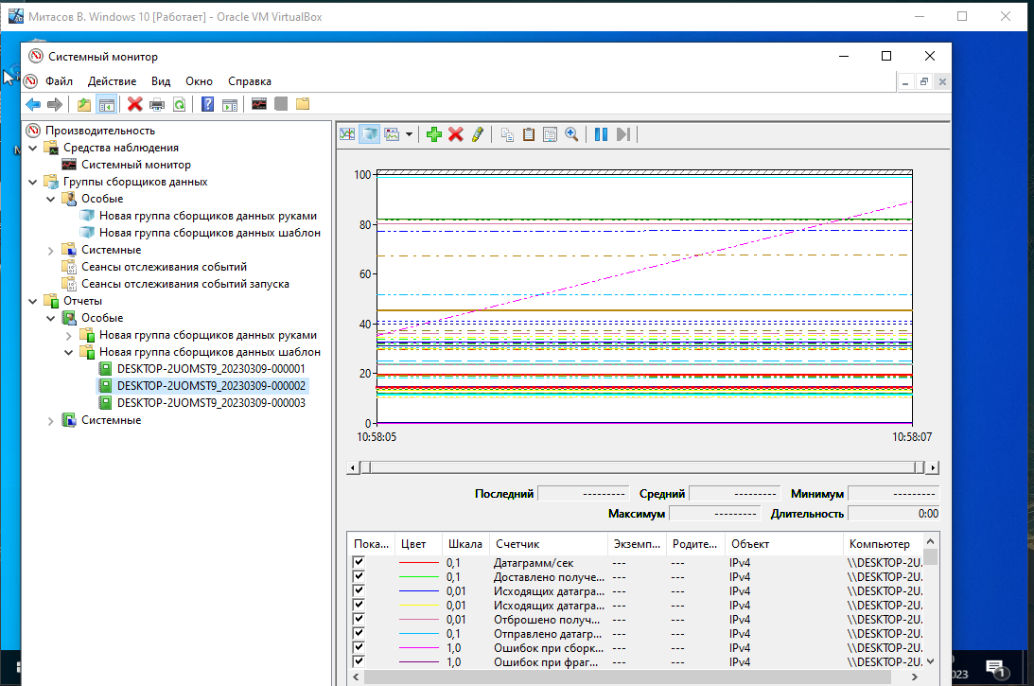

**Задание 5:** Приступите к работе со вторым счётчиком и другим типом журнала. Если сохранить шаблон группы сборщиков данных(правая кнопка мыши), то его можно будет использовать для новых групп сборщиков данных.

**Ответ 5:** тип журнала“Данные отслеживания событий”.

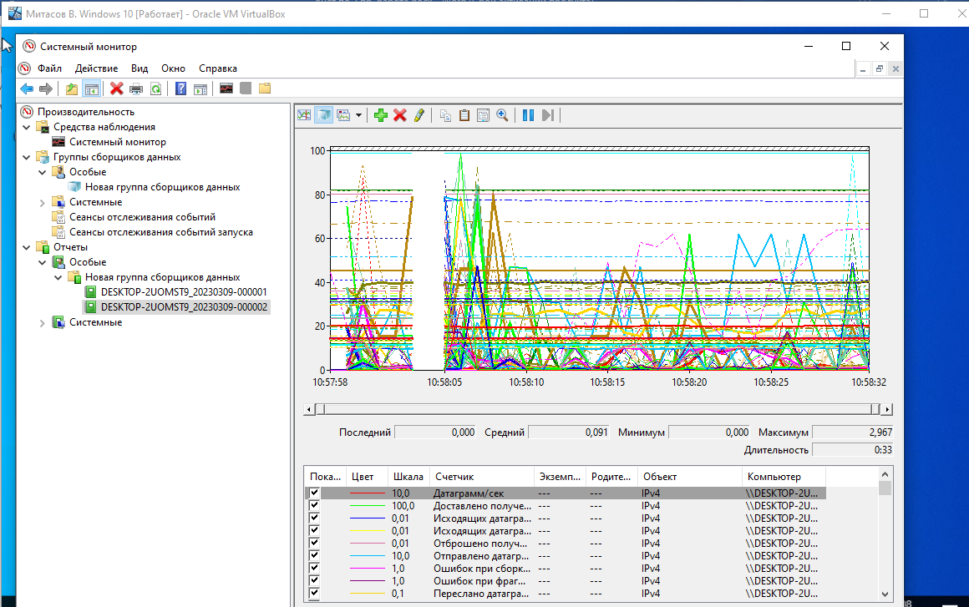

**Задание 6:** Активируйте программу «Командная строка». Опираясь на учебные материалы, рекомендованные в пособии и лекции по курсу [5], [7], [10], выберите и проверьте в командном режиме команды, обеспечивающие информацию о системе. Приведите пример их выполнения (3-4 команды)

**Ответ 6:** Пример выполнения команд (Getmac, Ipconfig, Systeminfo, Tasklist)

Getmac - Возвращает MAC-адрес и список сетевых протоколов.

Systeminfo – команда отображает подробные сведения о конфигурации компьютера и его операционной системы.

Tasklist – команда отображается список процессов, выполняемых на локальном или удаленном компьютере.

Ipconfig – команда отображает все текущие значения конфигурации сети TCP/IP и обновляются параметры протокола DHCP и системы доменных имен (DNS).

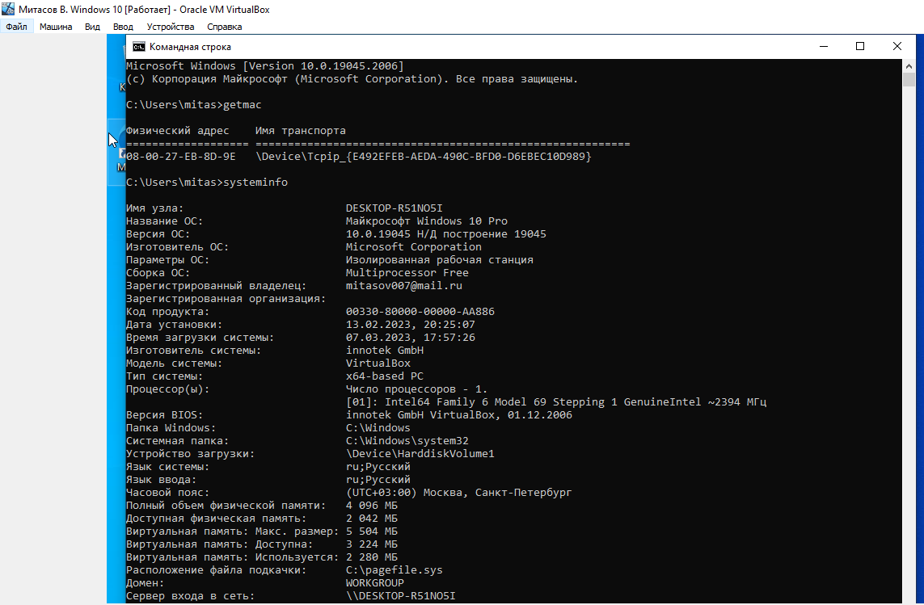

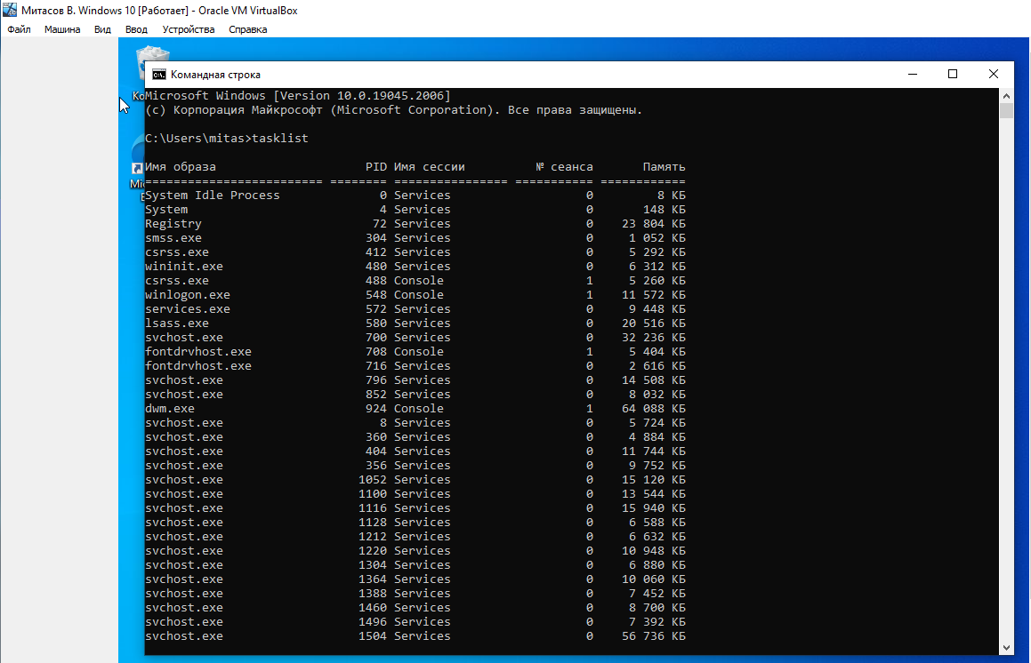

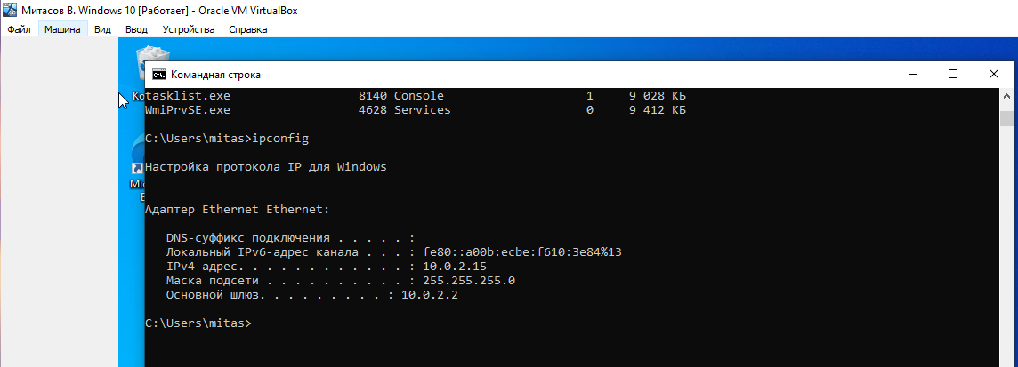

**Задание 7:** Проверьте работу команды prompt. Включите в строку приглашения сообщение о текущей дате. Включите в строку приглашения текст «Привет, “Соб. имя”.

**Ответ 7:**

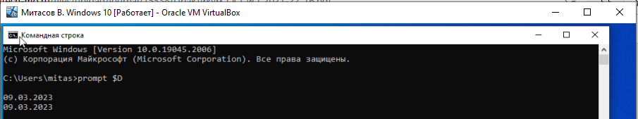

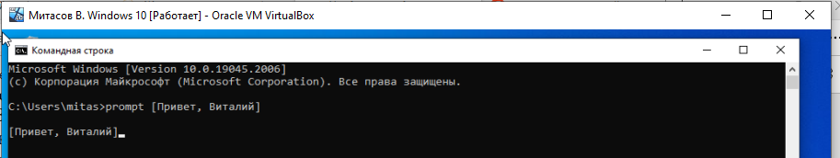

**Задание 8:** Выполните команду set. Приведите её ключи и атрибуты.

**Ответ 8:**

Команда SET поддерживает два дополнительных ключа:

* SET /A выражение
* SET /P variable=[promptString]

Пример выполнения операции присваивания.

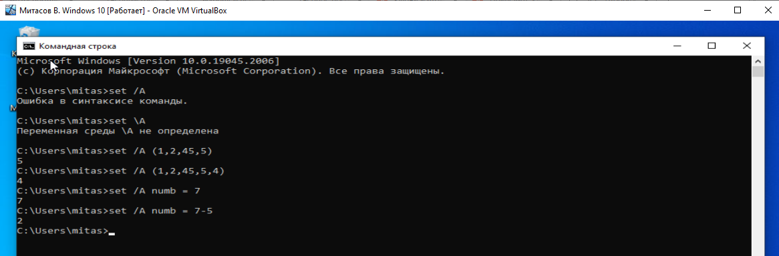

**Задание 9:** Исследуйте команду: set TMP=D:\GARBAGE. Что будет выполнено в системном реестре по этой команде?

**Ответ 9:**

Изменилась переменная среды TMP.



**Задание 10:** Покажите, как команда set может являться обработчиком формул. Приведите пример 2-3-х арифметико-логических выражений.

**Ответ 10:**

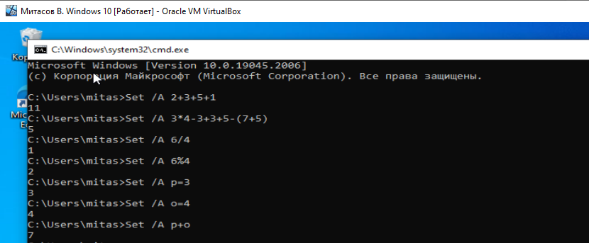

**Задание 11:**

**Ответ 11:** Файл подкачки на ВС занимает 1ГБ и 152 МБ.

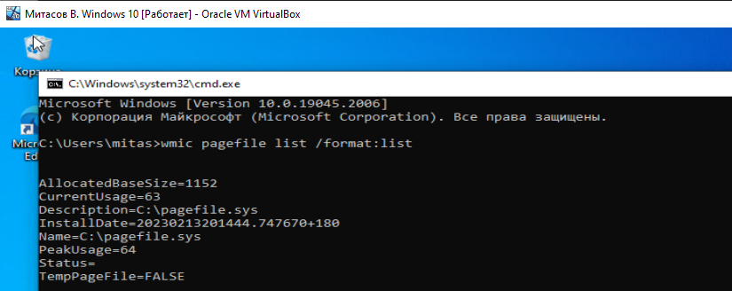

Увеличим файл подкачки до 2 ГБ.

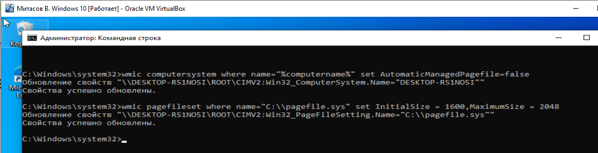

**Задание 12:** Как получить такие характеристики ВС, как размер физической и виртуальная памяти с помощью командного интерпретатора?

**Ответ 12:** Размер физической и виртуальная памяти можно узнать командой systeminfo, в которой отображаются подробные сведения о конфигурации компьютера и его операционной системы.

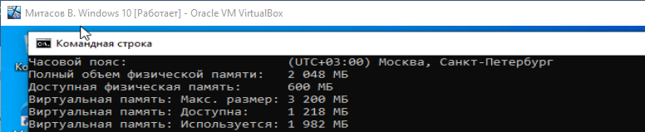

**Вывод:** Были получены практические навыки получения сведений о функциональности и параметрах системы, работающей под управлением ОС линейки Microsoft Windows

**Контрольные вопросы**

**1**. Опишите функционал клавиш «стрелка вверх», «стрелка вниз», «стрелка вправо/влево» дополнительной клавиатуры.

**Ответ 1:**

Стрелка влево — На один знак влево.

Стрелка вправо — На один знак вправо.

Стрелка вверх — К предыдущей строке.

Стрелка вниз — К следующей строке

**2.** В чем преимущества режима командной строки по сравнению с графическим режимом ОС? Какие аспекты характеризуют недостатки данного режима?

**Ответ 2:**

**Преимущества:** Командная строка быстрее, имеет больше возможностей.

**Недостатки:** Необходимо помнить команды или использовать справочник, ограниченные возможности вывода информации

**3**. Для каких целей используется команда set? Перечислите все случаи.

**Ответ 3:** Команда Set используется для просмотра и изменения переменных в командной строке.

**4**. Как проследить динамику изменения текущих размеров физической и виртуальной памяти.

**Ответ 4:** С помощью консольной команды systeminfo.

**5**. Какие команды в ОС линейки MS Windows наиболее подходят для сетевого администрирования

**Ответ 5:**

**Ipconfig** – команда отображает все текущие значения конфигурации сети TCP/IP и обновляются параметры протокола DHCP и системы доменных имен (DNS).

**Getmac** - Возвращает MAC-адрес и список сетевых протоколов

**Ping** — отображает качество связи, показывает, может ли ваш компьютер высылать данные по целевому IP-адресу, и если может, то с какой скоростью.

**Tracert** - команда высылает пакет данных для решения сетевых проблем. Она определяет маршрут отправки пакета данных.